照片1：图片必须能清楚展示出垫木细节，以及卷钢没有直接触碰地面；

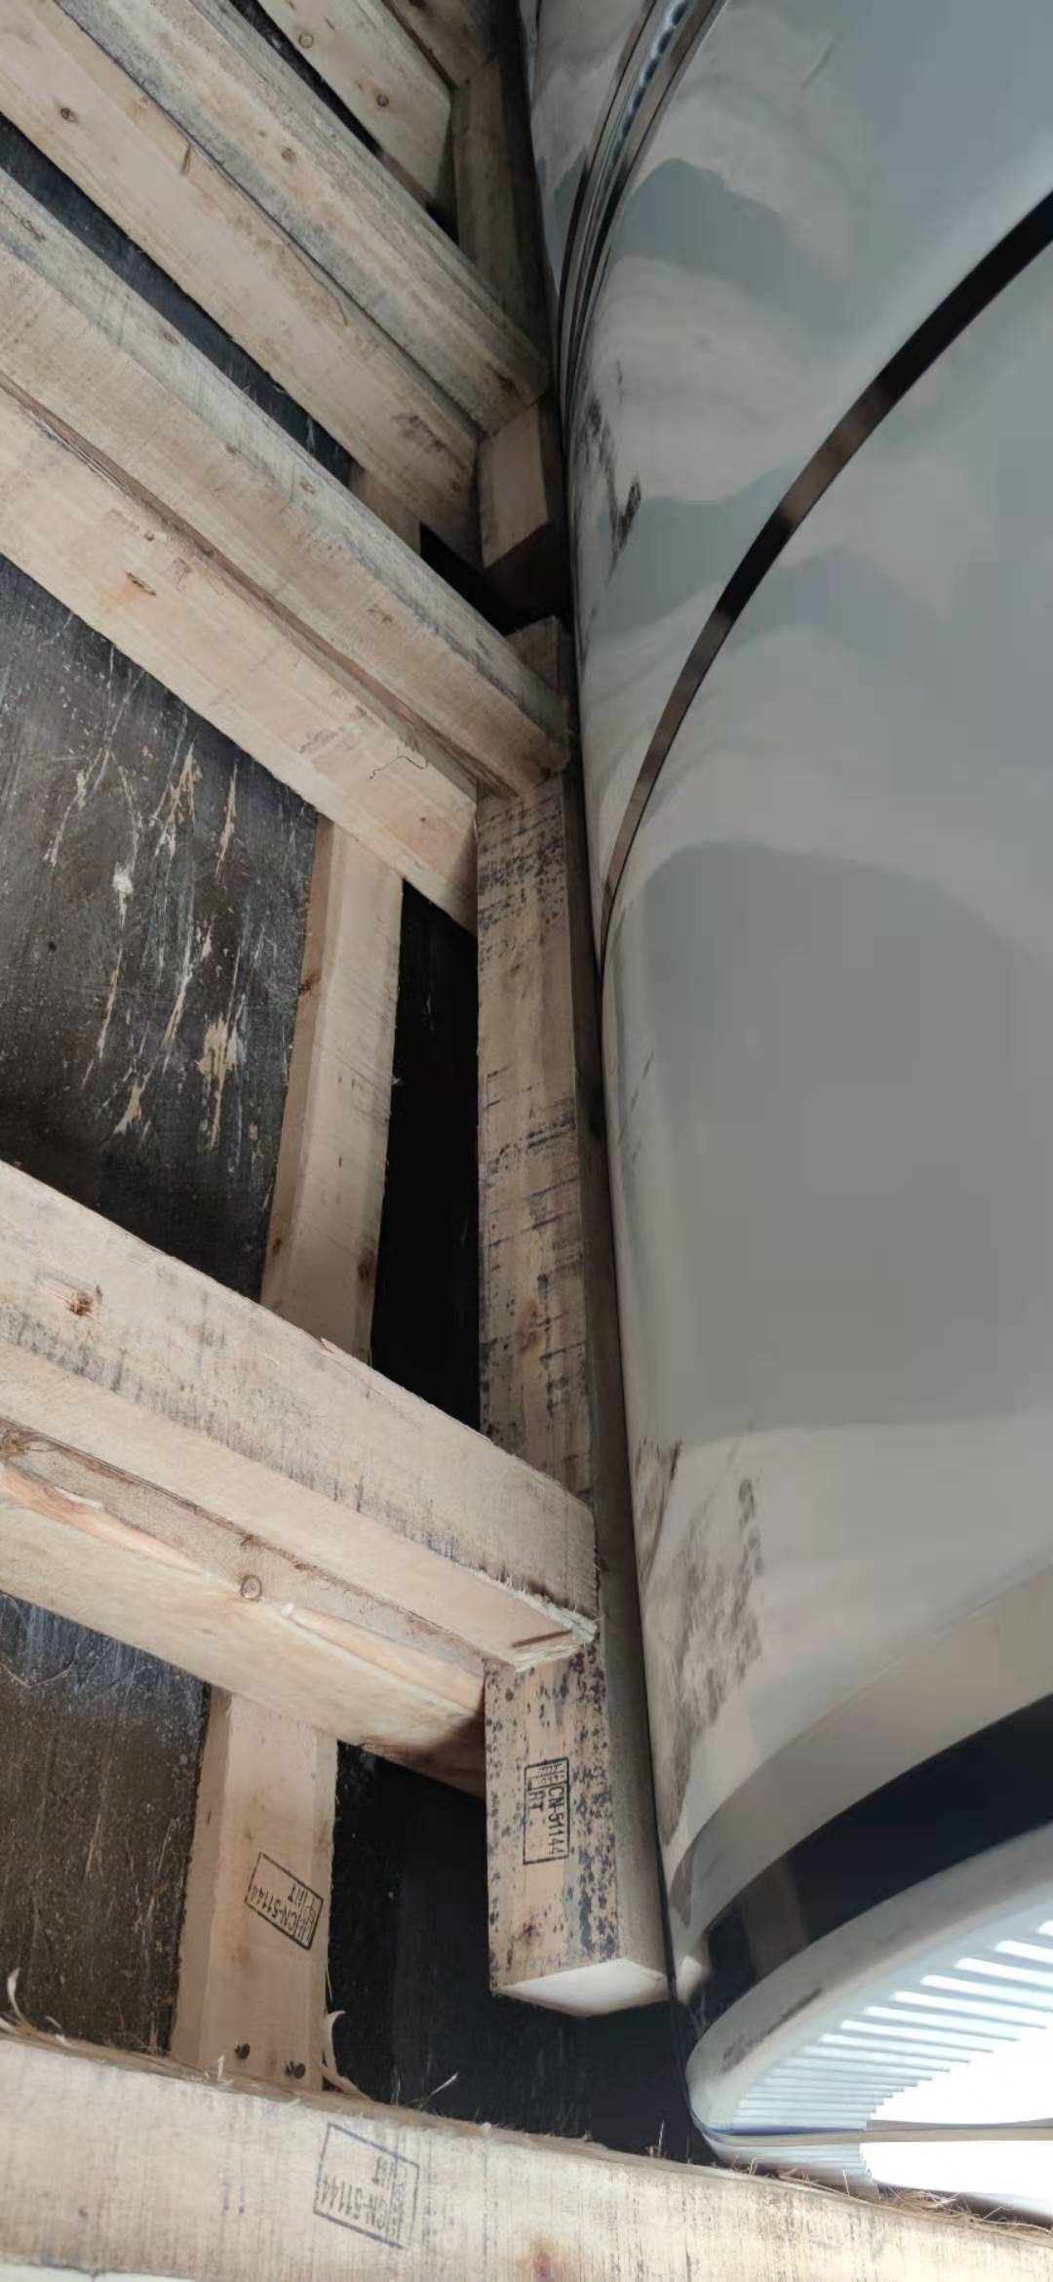

照片2：卷钢两侧都需要由挡块/支撑体进行适当的固定；
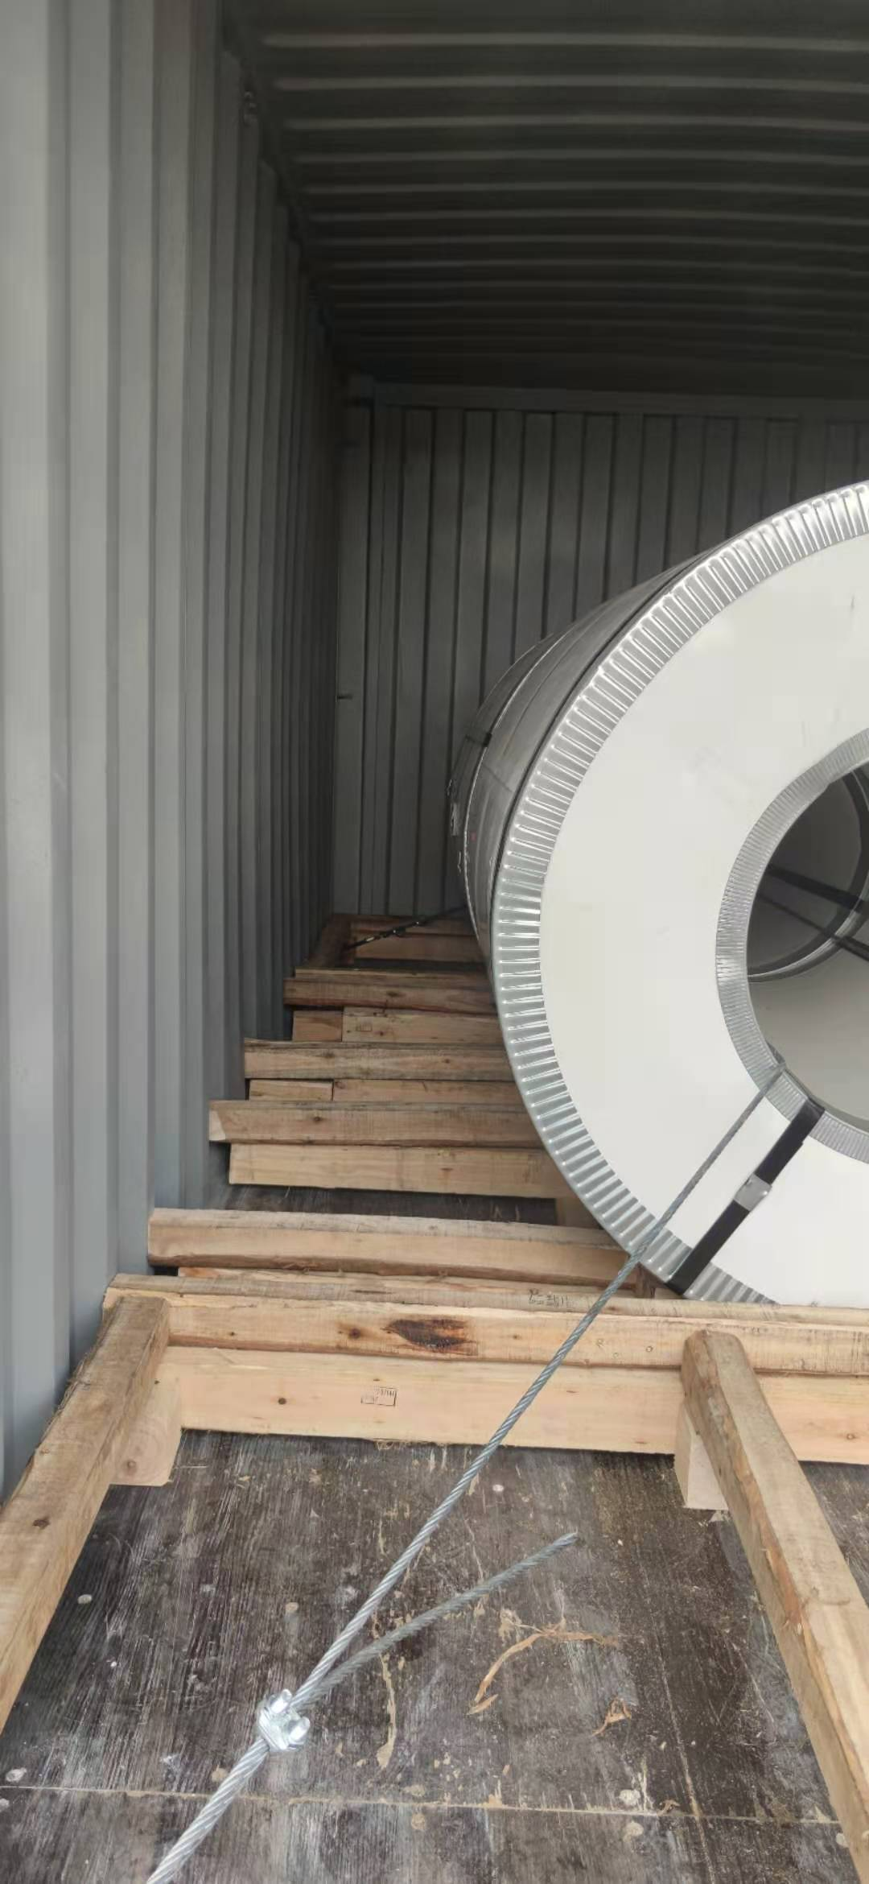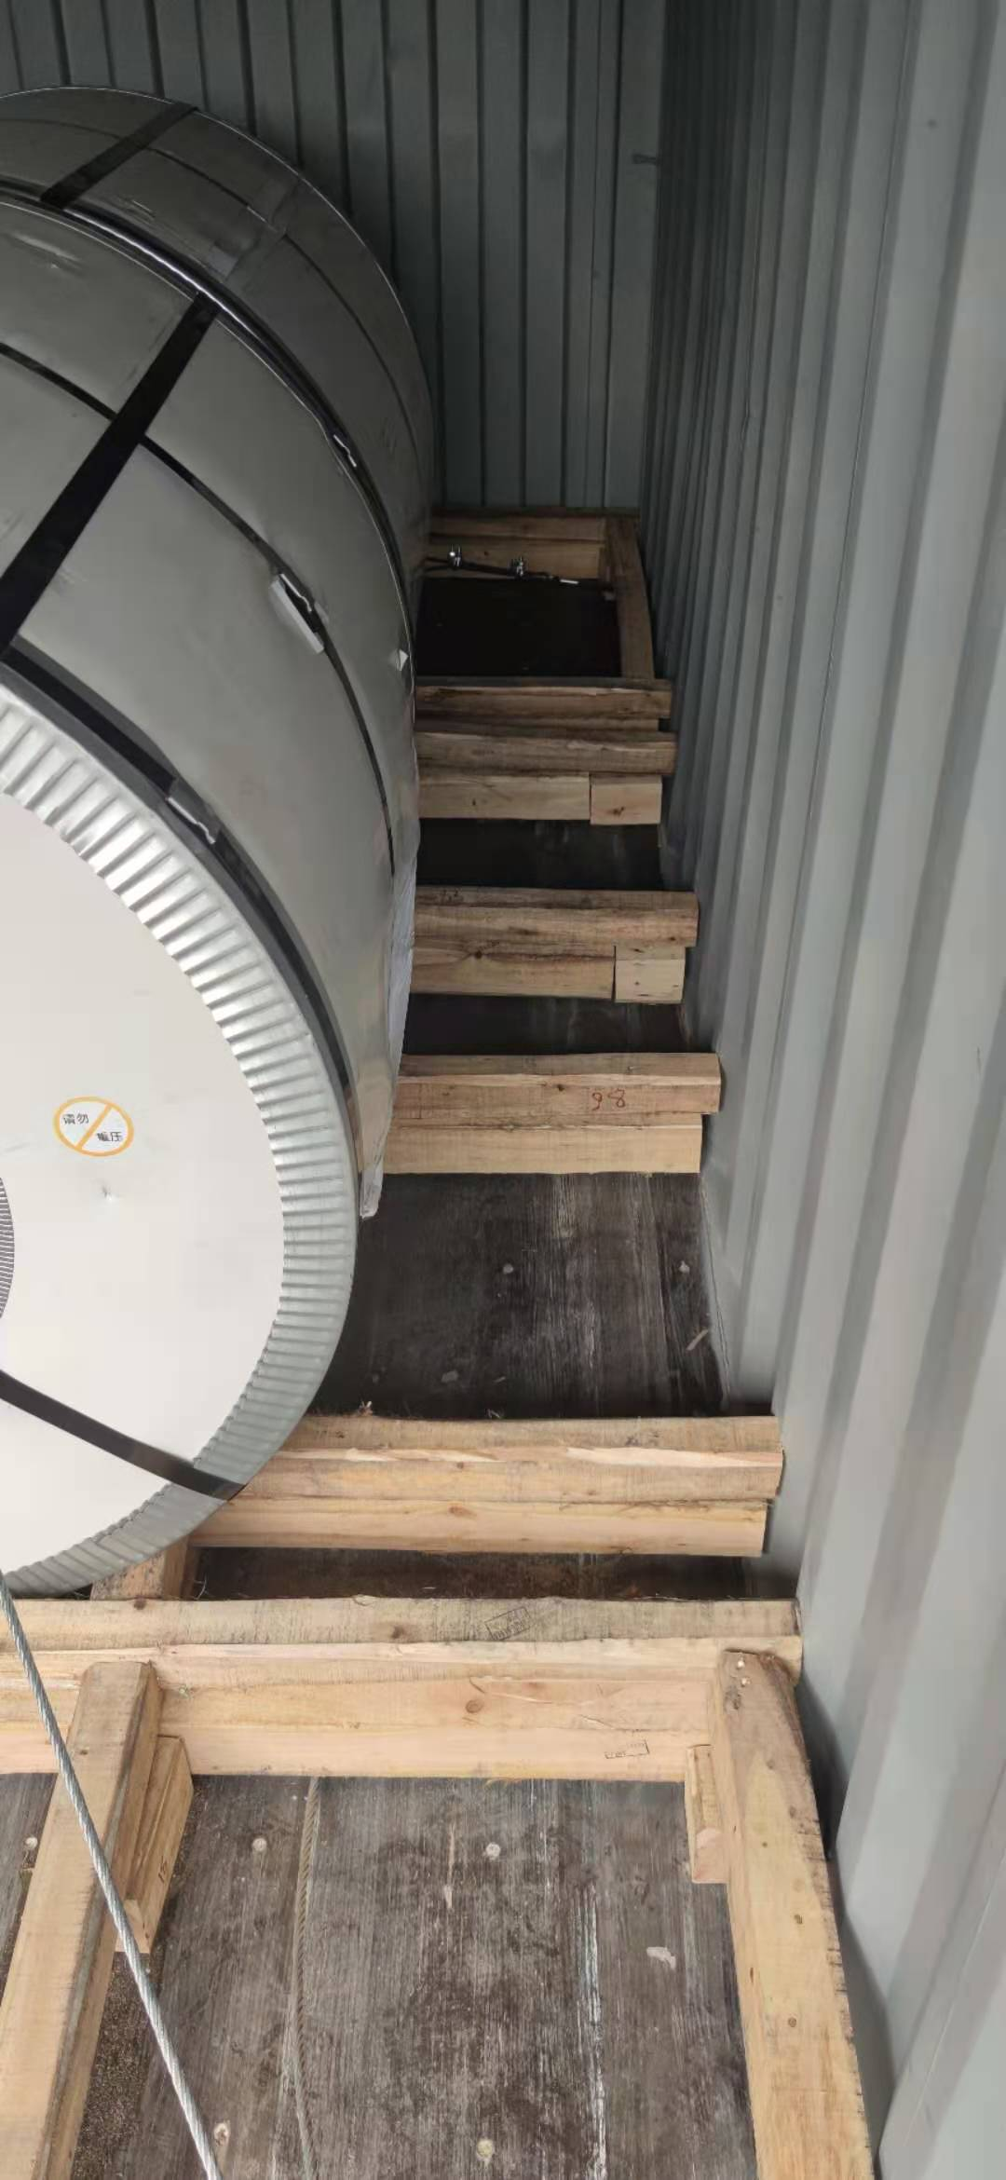

照片3：集装箱内的处于最末位置的卷钢需以木条支架固定，不能碰触到集装箱墙面；
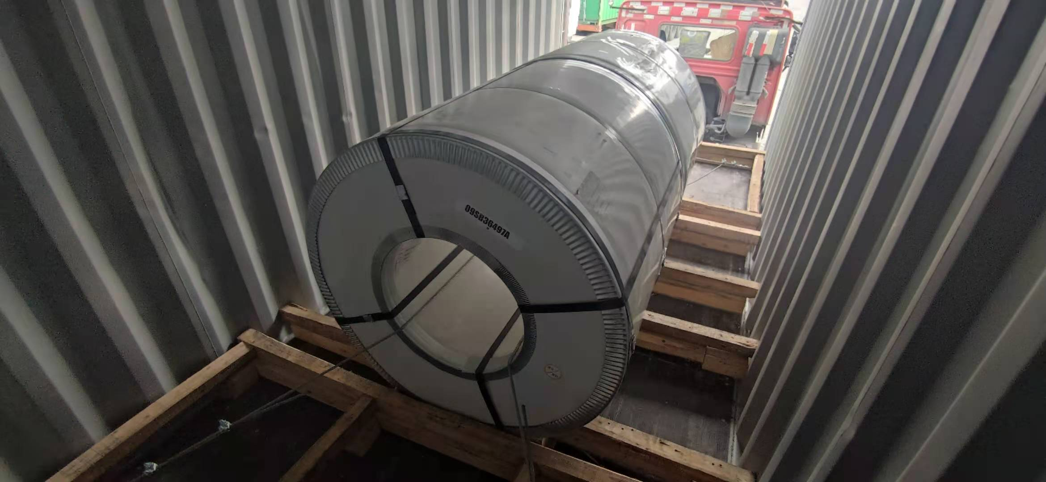
照片4：卷钢需要用钢丝绳捆扎固定；
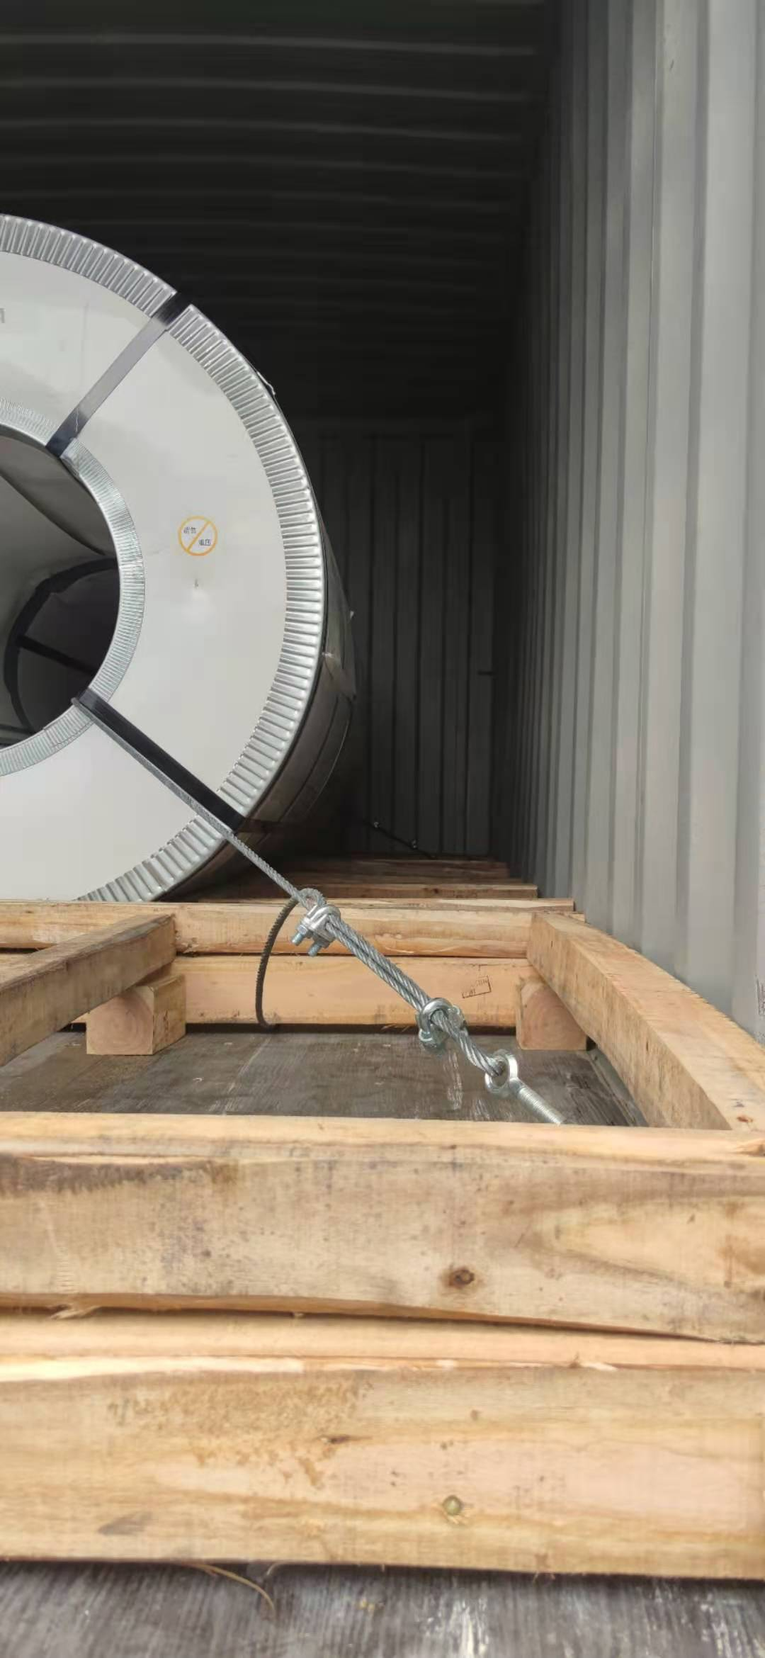

照片5：在货物和箱门的之间必须要有木条支架以防止货物在运输过程中撞击箱门造成货物/集装箱损坏；
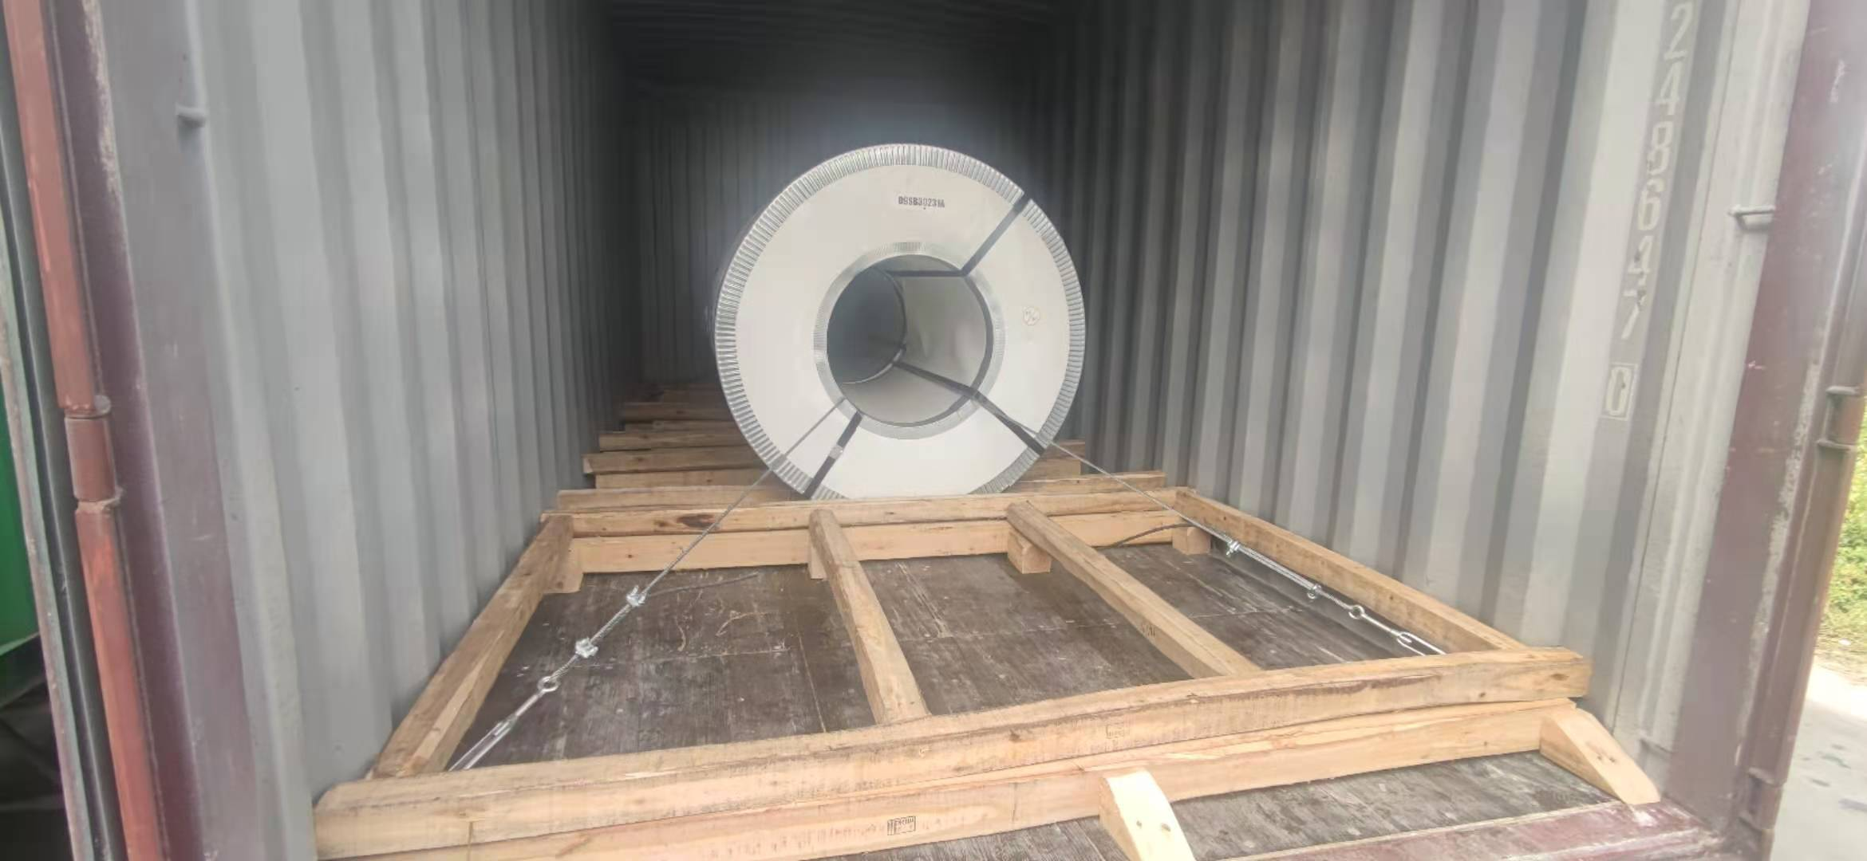

照片6：请提供清晰的打开两侧箱门后的货物装载图片，请保证全部货物装载情况（货物，托盘，木条支架，钢丝绳是如何被固定的）都能一目了然；
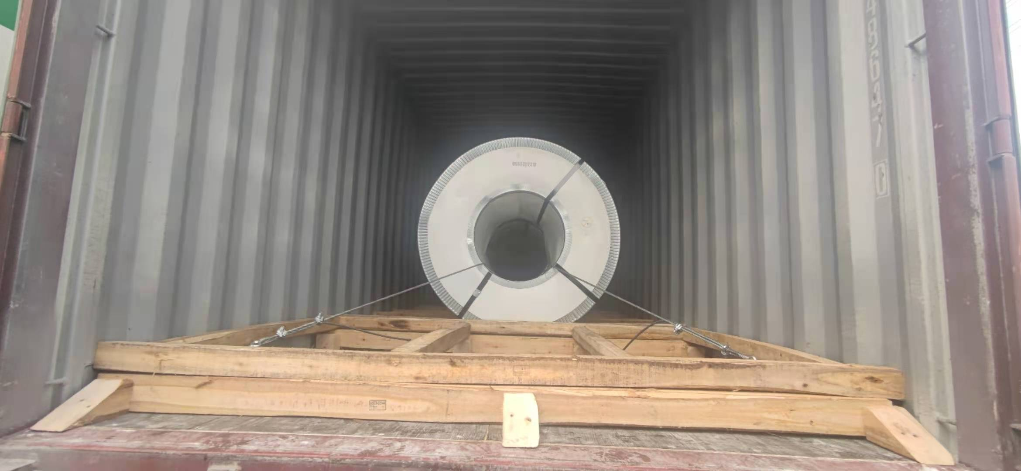

照片7：请提供一张关闭了一侧箱门的照片，需要同时显示出集装箱内的货物装载情况及集装箱箱号；这张图片一定要能看到里面的装载情况以及集装箱的边角。
